Міністерство освіти і науки України

Національний технічний університет України «Київський політехнічний інститут імені Ігоря Сікорського"

Факультет інформатики та обчислювальної техніки

Кафедра інформатики та програмної інженерії

Звіт

з лабораторної роботи № 4 з дисципліни

«Основи програмування 1. Базові конструкції»

«Організація циклічних процесів. Ітераційні цикли»

Варіант №20

Виконав студент ІП-14 Медвідь Олександр Русланович

(шифр, прізвище, ім'я, по батькові)

Перевірив Доцент кафедри ІПІ Камінська Поліна Анатоліївна

( прізвище, ім'я, по батькові)

Київ 2021

**Лабораторна робота №4**

**Мета**: дослідити особливості роботи арифметичних циклів та набути практичних навичок їх використання під час складання програмних специфікацій.

**Завдання**: нехай $a_{i}=\frac{i-1}{i+1}+\sin{\frac{{(i-1)}^{3}}{i+1}}$ $i=1,2,….$ Дано натуральне n. Серед а1, а2, …, а(n) знайти всі додатні числа.

**Розв’язок:**

1.Постановка задачі. Результатом розв’язку є всі додатні значення а. Дану формула для полегшення завдання слід розбити на підформули. В арифметичний цикл треба ввести перевірку на додатність $a_{i}$. Якщо ні – вивести на екран “неправильне значення n”.

2. Побудова математичної моделі

|  |  |  |  |
| --- | --- | --- | --- |
| Змінна | Тип | Ім’я | Призначення |
| Задане число n | Цілий | n | Початкові дані |
| Кількість чисел k | Дійсний | k | Проміжні дані |
| Лічильник i | Цілий | i | Проміжні дані |
| Додатнє значення a | Дійсний | a | Результат |

Підформула sin(x): sin(pow(i-1,3)/(i+1)).

a=(i-1)/(i+1)+sin(x)

Якщо n>0, то виконується арифметичний цикл: 1)Обчислення а при заданому і. 2) Якщо а>0, то за умовним вибором: Виведення “додатнє значення а=”

3)Якщо а<=0, то: повторити цикл.

Крок 1. Визначимо основні дії.

Крок 2. Деталізуємо дію знаходження значення sin(x).

Крок 3. Деталізуємо дію факту належності n з використанням умовної форми вибору.

Крок 4. Деталізуємо дію знаходження додатних значень а за допомогою арифметичного циклу.

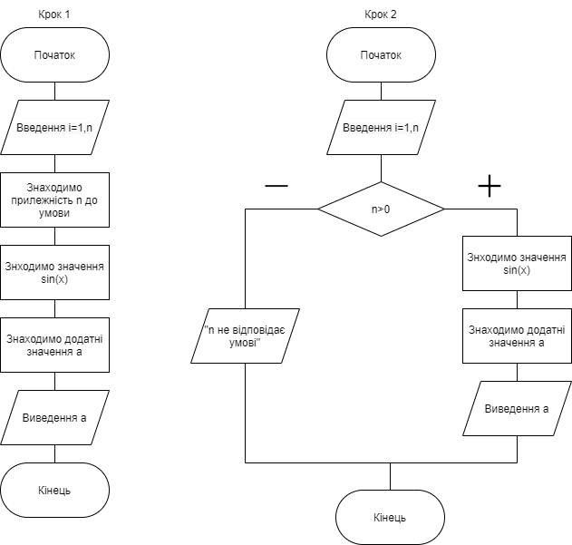

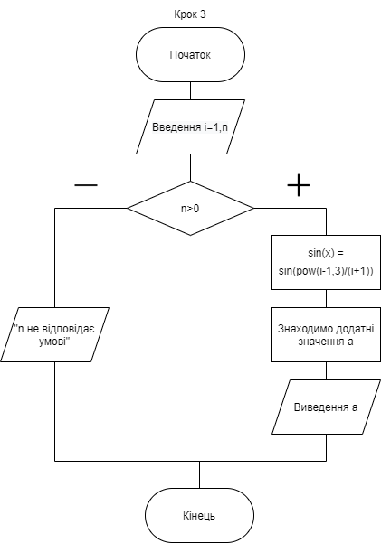

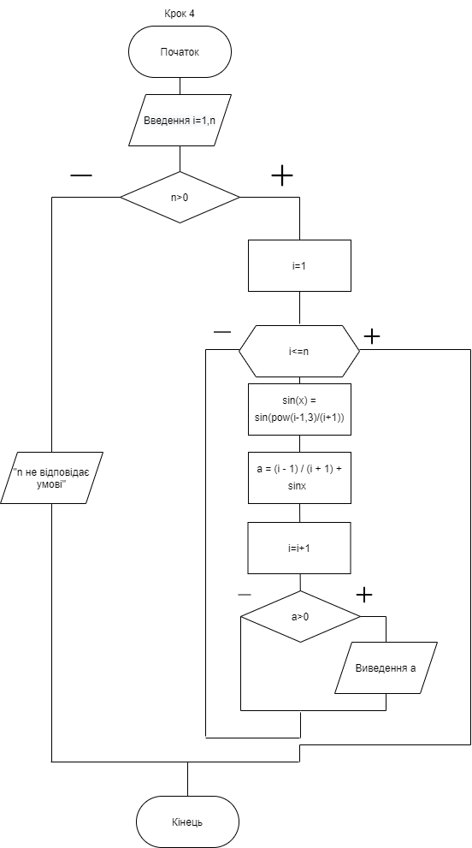

**Код на С++:**

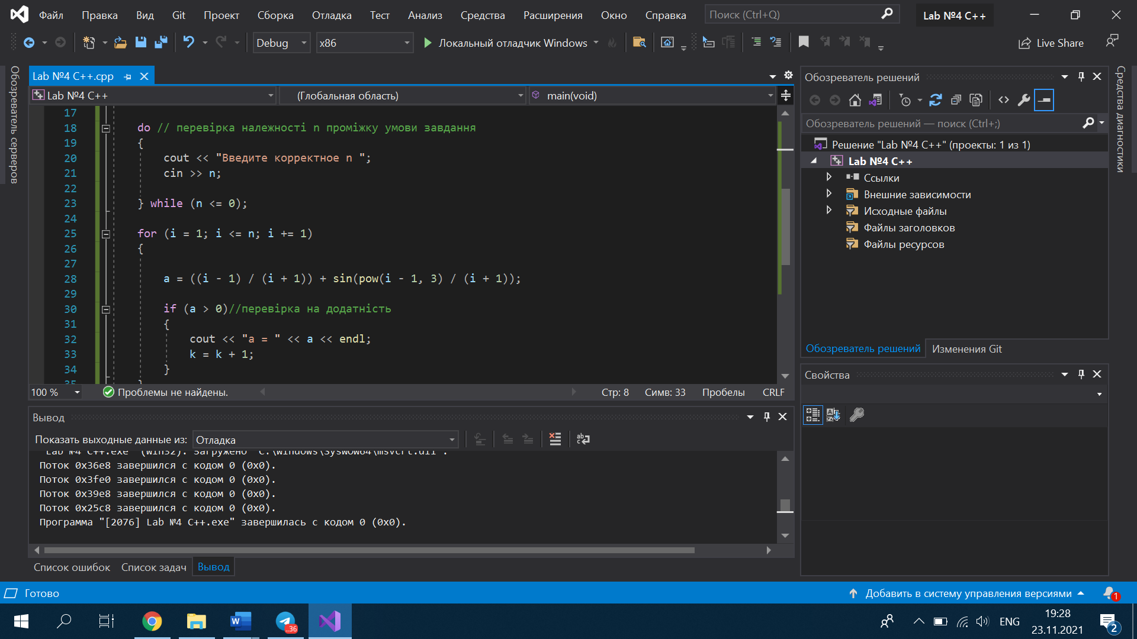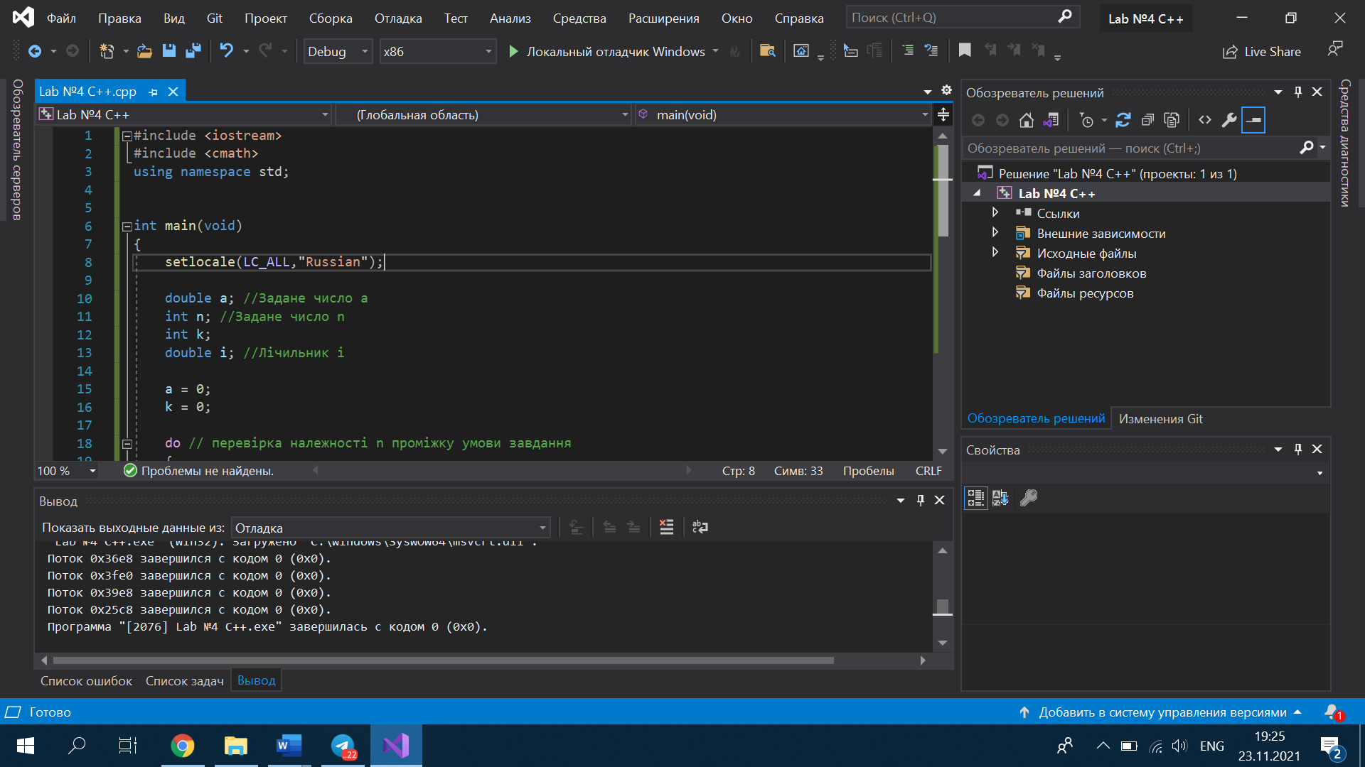

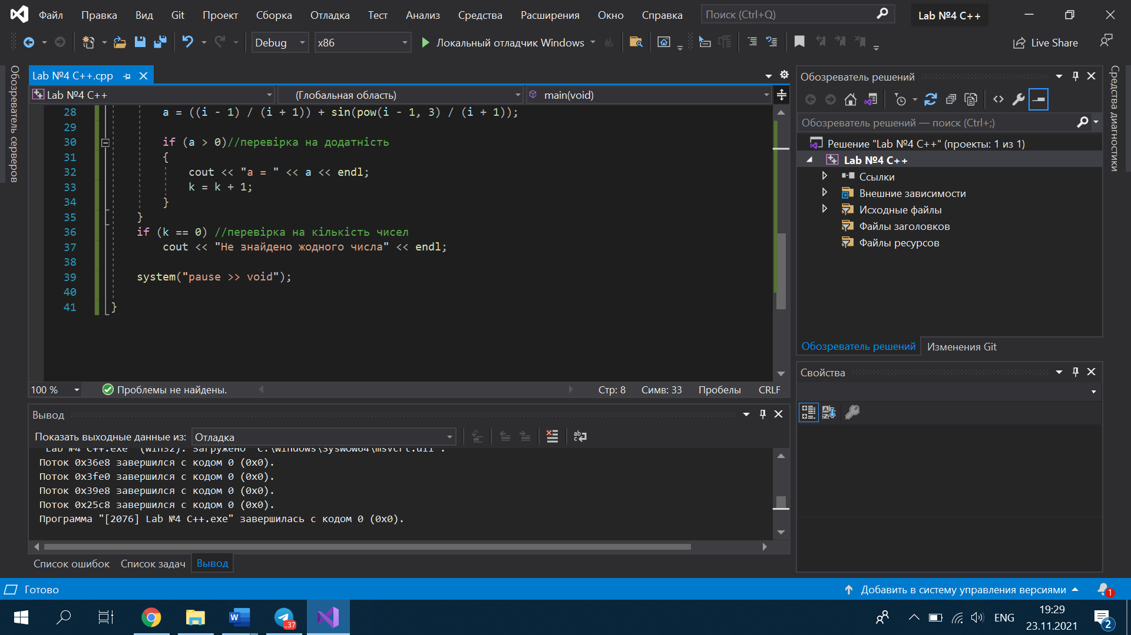

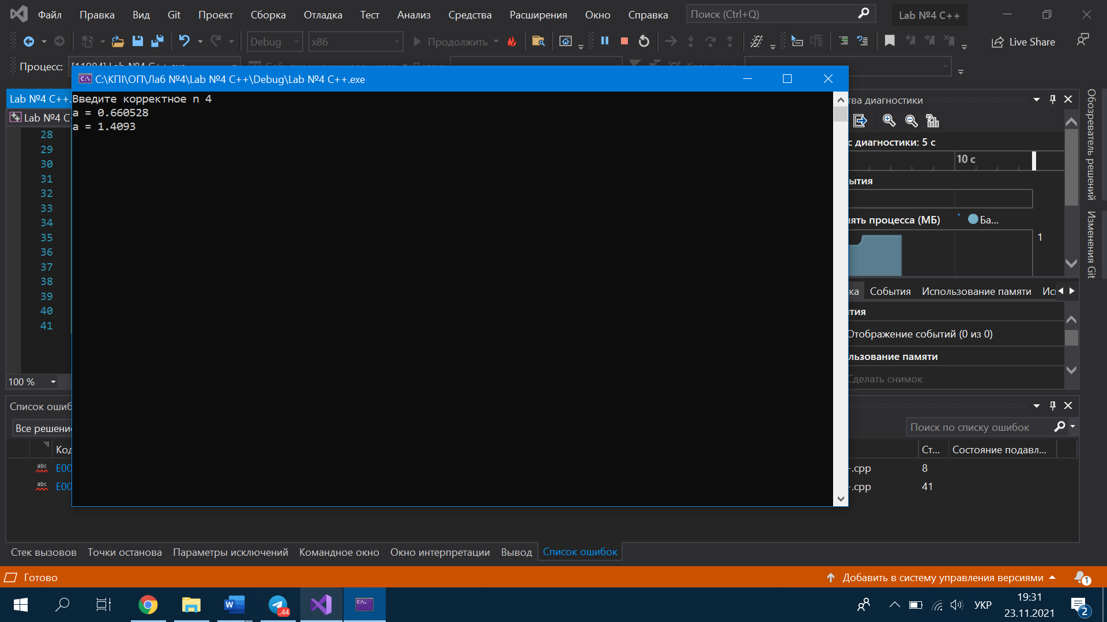

**Випробування коду вручну:**

|  |  |
| --- | --- |
| Блок | Дія |
|  | Початок |
| 1 | Введення n=4 |
| 2 | 4>0, n входить в проміжок |
| 3 | i = 1  a = 0  нічого не виводиться  цикл продовжується |
| 4 | i = 2  a = 0.660528  виводиться a = 0.660528  цикл продовжується |
| 5 | i = 3  a = 1.40983  виводиться a = 1.40983  цикл продовжується |
| 6 | i = 4  a = -0.172764  нічого не виводиться  цикл закінчується |
|  | Виведення  a = 0.660528  a = 1.40983 |

**Висновок:** : Під час даної лабораторної роботи були досліджені арифметичні цикли. Основним способом організації такого циклу було використання спеціальної змінної – лічильника циклу, який змінювався під час повторення циклу. Були набуті навички їх використання у програмних специфікаціях. Були побудовані блок-схема, математична модель. Для обчислення виразу була створена елементарна програма. Результати програми виявилися правильними, що стверджує на її дієвість. Завдання було виконано на мові програмування: C++.